研究报告预测2022年中国信号发生器市场规模将达18.7亿元
来源： 智研咨询
一、市场规模
信号发生器是一种能提供各种频率、波形和输出电平电信号的设备。在测量各种电信系统或电信设备的振幅特性、频率特性、传输特性及其它电参数时，以及测量元器件的特性与参数时，用作测试的信号源或激励源。
信号发生器在生产实践和科技领域中有着广泛的应用，近年来全球信号发生器市场飞速发展，2021年全球信号发生器市场规模增至9.5亿美元，较2020年增加了0.40亿美元，同比增长4.40%，预计2024年全球信号发生器市场规模有望突破11亿美元。
2019-2024年全球信号发生器市场规模统计及预测
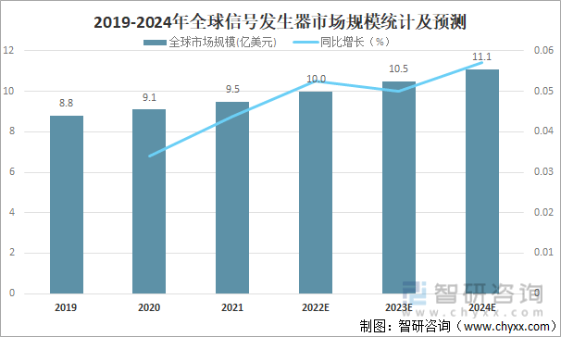
资料来源：Technavio、智研咨询整理

相关报告：智研咨询发布的《2022-2028年中国信号发生器行业市场经营管理及发展趋势预测报告》
从国内市场来看，目前中国信号发生器市场保持平稳增长趋势，2021年中国信号发生器市场规模达16.8亿元，较2020年增加了1.80亿元，同比增长12.00%，未来将继续保持增长，预计2022年中国信号发生器市场规模将达到18.7亿元。

2019-2022年中国信号发生器市场规模统计及预测
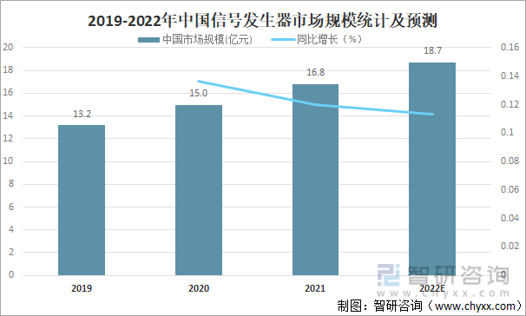
资料来源：Technavio、智研咨询整理
二、市场竞争格局
目前中国信号发生器上市企业主要有鼎阳科技、坤恒顺维、创远仪器等，从成立时间和上市时间来看，创远仪器成立时间和上市时间均要早于鼎阳科技和坤恒顺维，鼎阳科技总部在广东，坤恒顺维总部在四川，创远仪器总部在上海。
中国信号发生器重点上市企业基本情况
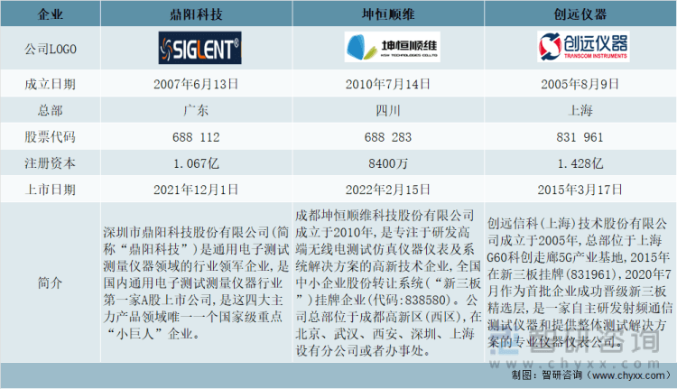
资料来源：企业官网、智研咨询整理
从总资产来看，2021年鼎阳科技、坤恒顺维、创远仪器总资产均保持增长趋势，且鼎阳科技总资产明显高于创远仪器和坤恒顺维，2021年鼎阳科技总资产达14.70亿元，较2020年增加了12.56亿元；创远仪器总资产达9.74亿元，较2020年增加了0.29亿元；坤恒顺维总资产达2.61亿元，较2020年增加了0.59亿元。
2014-2021年中国信号发生器重点上市企业总资产统计（亿元）
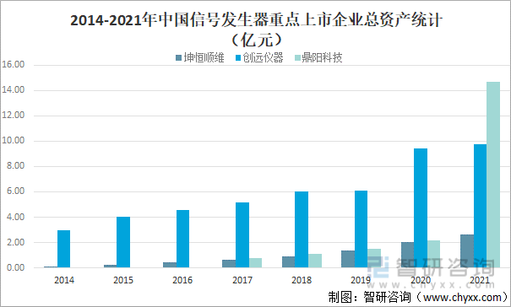
资料来源：企业年报、智研咨询整理
从营收情况来看，2021年鼎阳科技、坤恒顺维、创远仪器营业总收入均保持增长趋势，且创远仪器营业总收入略高于鼎阳科技和坤恒顺维，2021年创远仪器营业总收入完成4.21亿元，较2020年增加了1.17亿元；鼎阳科技营业总收入完成3.04亿元，较2020年增加了0.83亿元；坤恒顺维营业总收入完成1.63亿元，较2020年增加了0.33亿元。
2014-2021年中国信号发生器重点上市企业营业总收入统计（亿元）
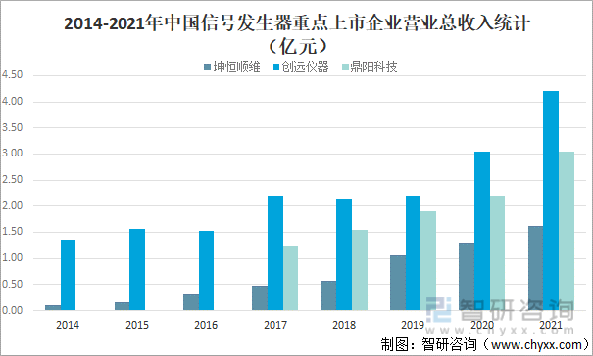
资料来源：企业年报、智研咨询整理
从营收结构来看，鼎阳科技营业收入主要来源于四大主力产品，2021年鼎阳科技四大主力产品业务收入完成2.45亿元，占营业总收入的80.7%。坤恒顺维营业收入主要来源于无线信道仿真仪，2021年坤恒顺维无线信道仿真仪业务收入完成1.11亿元，占营业总收入的68.2%；射频微波信号发生器业务收入完成0.26亿元，占营业总收入的16.2%。创远仪器营业收入主要来源于信号分析与频谱分析系列，2021年创远仪器信号分析与频谱分析系列业务收入完成0.96亿元，占营业总收入的22.8%；信号模拟与信号发生系列业务收入完成0.75亿元，占营业总收入的17.9%；无线网络测试与信道模拟系列业务收入完成0.69亿元，占营业总收入的16.4%。

2021年中国信号发生器重点上市企业营收结构（%）
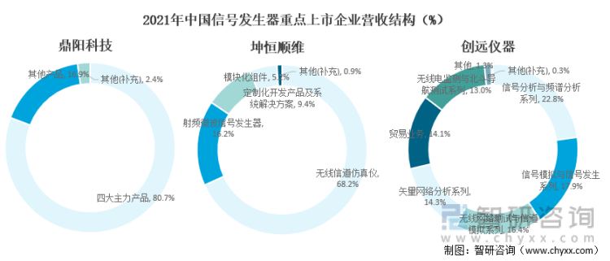

资料来源：企业年报、智研咨询整理

从营收区域分布来看，鼎阳科技营业收入主要来源于境外，2021年鼎阳科技境外营业收入完成2.16亿元，占营业总收入的71.1%。坤恒顺维营业收入主要来源于华南地区，2021年坤恒顺维华南地区营业收入完成0.48亿元，占营业总收入的29.6%。创远仪器营业收入主要来源于华东区，2021年创远仪器华东区营业收入完成1.56亿元，占营业总收入的37.0%。

2021年中国信号发生器重点上市企业营收区域分布（%）
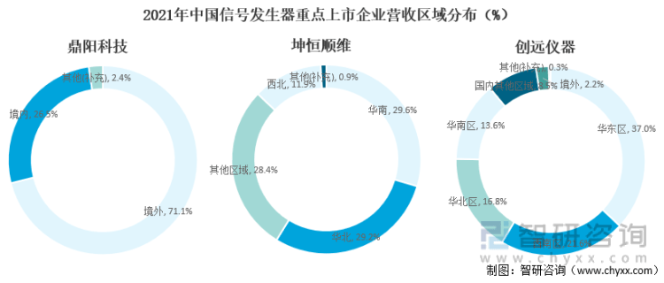
资料来源：企业年报、智研咨询整理
随着营业收入的增加，归属净利润也随之增长，2021年鼎阳科技归属净利润为0.81亿元，较2020年增加了0.27亿元；创远仪器归属净利润为0.52亿元，较2020年增加了0.03亿元；坤恒顺维归属净利润为0.51亿元，较2020年增加了0.06亿元。
2014-2021年中国信号发生器重点上市企业归属净利润统计（亿元）
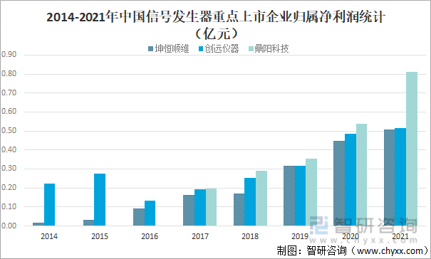
资料来源：企业年报、智研咨询整理
从毛利率来看，2021年鼎阳科技、坤恒顺维、创远仪器毛利率均出现不同程度的下滑，2021年坤恒顺维毛利率为63.01%，较2020年减少了6.48%；鼎阳科技毛利率为56.48%，较2020年减少了0.59%；创远仪器毛利率为42.61%，较2020年减少了0.07%。

2014-2021年中国信号发生器重点上市企业毛利率统计（%）
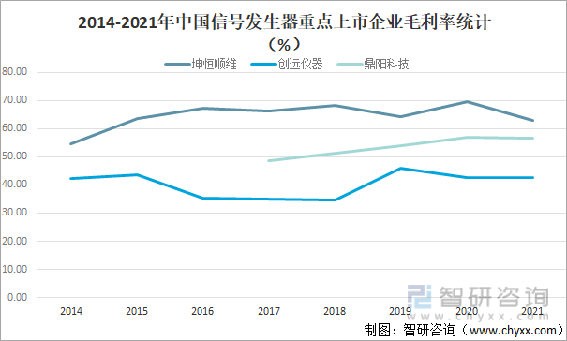
资料来源：企业年报、智研咨询整理
根据市场总体规模和各公司收入规模计算,国内厂商中,鼎阳科技占中国信号发生器市场的2.5%；创远仪器占2.4%；普源精电占比0.8%，目前中国信号发生器市场较为分散，国内市场主要被泰克、是德科技、力科等国外厂商占据。
2020年中国信号发生器场竞争格局
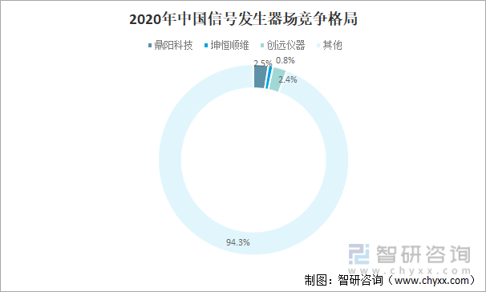
资料来源：Technavio、智研咨询整理
以上数据及信息可参考智研咨询发布的《2022-2028年中国信号发生器行业市场经营管理及发展趋势预测报告》。

